МОУ СТРЕЛЕЦКАЯ СОШ

ОТКРЫТЫЙ УРОК
Тема:
«Сложение двузначных чисел».

УЧИТЕЛЬ
НАЧАЛЬНЫХ КЛАССОВ
БЕЛЯЕВА О. Б.

СТРЕЛЬЦЫ 30.11.2011 Г.

Цель:
Формирование умения выполнять сложение двузначных чисел с переходом через десяток

Задачи:
- закрепление нумерации чисел в пределах второго десятка;
- повторение изученных приёмов сложения вычитания,
- закрепление знаний однозначных и двузначных чисел;
- развитие логического мышления
- воспитывать любовь к животным

Оборудование:
Мультимедийная приставка, презентация, фломастер

- Оргмомент.

- Устный счёт

- Сколько на чертеже различных треугольников?

7 треугольников

- Проследим, как получается каждое следующее число и
назовём ещё одно число
10 (+ 2)
13 (+ 3)
16 (+1,2,3,4,5)
16 (+ 4)

- Найдите связь между числами заполните свободные кружки

(+ 1 к левому и + 1 к правому, а внизу левое число + правое число)

- Поставь транспортные средства в их гаражи

- Физминутка для глаз (снежинка)

- Постановка проблемы. Учебник с. 96 № 1

- Тема и цель урока. (Озвучивает учитель)

- Закрепление темы.

- Физминутка

- Игра «К нам приехал цирк!»
Исправь ошибки в примерах факира:
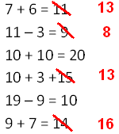
7 + 6 = 11
11 – 3 = 9
10 + 10 = 20
10 + 3 +15
19 – 9 = 10
9 + 7 = 14
Исправляем маркером на доске

- Решение задач
Жонглёр предлагает решить задачи (устно)

- У жонглера было 3 кольца, а шаров на 9 больше. Сколько было шаров? (12)
- Фокусник достал букет. В букете 15 ромашек, а васильков на 3 меньше. Сколько было ромашек? (15)
- На арену цирка выбежало 7 пуделей, потом ещё 4.Сколько всего пуделей? (11)
(Письменно)
а) Слон опрокинул в магазине полку с посудой. При этом 15 чашек разбилось, а 18 уцелело. Сколько чашек хранилось на полке?
На доске коллективно
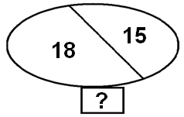
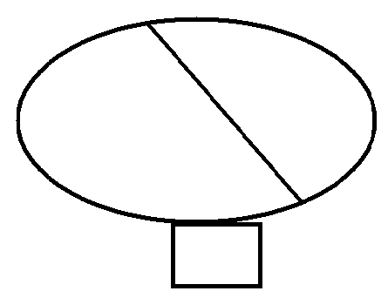
15 + 18 = 33
Ответ: 33 чашки было.

б) Слону поднесли 65 л чая. Осталось 12 л. Сколько литров чая выпил слон?
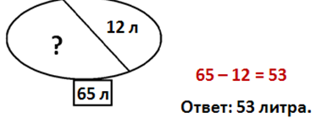
- Решение столбиком
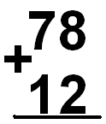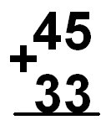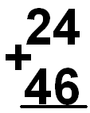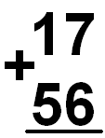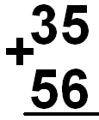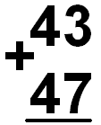
90 78 70 73 91 90
- Релаксация
Как бы вы оценили свою работу на уроке?
Нарисуйте у себя в тетрадях одного из трёх снеговиков:

- Д/З с. 97 № 5 в) № 6

